一、项目结构

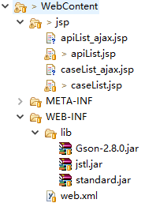

apiList.jsp: api列表页面（不用ajax获取数据，数据由页面转发附带）

apiList_ajax.jsp: api列表页面（用ajax获取数据）

caseiList.jsp 和 cpiList_ajax.jsp 是case列表页面，逻辑都一样

到时候根据需求用哪个吧，使用ajax数据是动态生成并展示的，UI可能不太好调，所以我写了不用ajax的版本作备用。

二、页面

apiList.jsp：

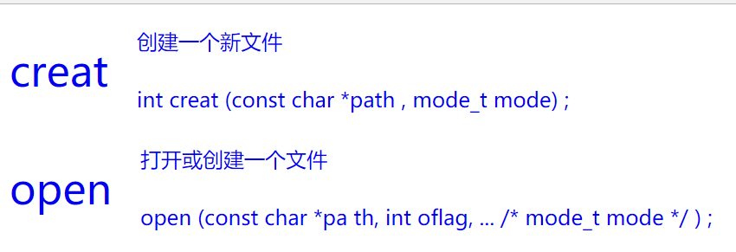

纯功能，零UI。UI后期风格统一再调吧。

每个api点进去会跳转到详细页面。

case列表页面也差不多

1. 参数传递问题
2. 我这边使用ajax
3. apiList_ajax.jsp

参数传入：api_name（对应接口api_search的参数,如’c’）

参数传出：api_name（对应接口api_detail的参数,如’create’）

1. caseList_ajax.jsp

参数传入：case_name（对应接口case_search的参数,如’创建’）

参数传出：case_name（对应接口case_detail的参数,如’创建一个具有空洞的文件’）

1. 我这边不用ajax
2. apiList.jsp

参数传入：apiListData（对应接口api_search的数据）

参数传出：api_name（对应接口api_detail的参数,如’create’）&apiListData（对应接口api_search的数据）

1. caseList.jsp

参数传入：caseListData（对应接口case_search的数据）

参数传出：case_name（对应接口case_detail的参数,如’创建一个具有空洞的文件’）&caseListData（对应接口case_search的数据）

四、jar包

jstl包：standard.jar，jstl.jar

jsp中用java解析json工具包：Gson-2.8.0.jar